, | 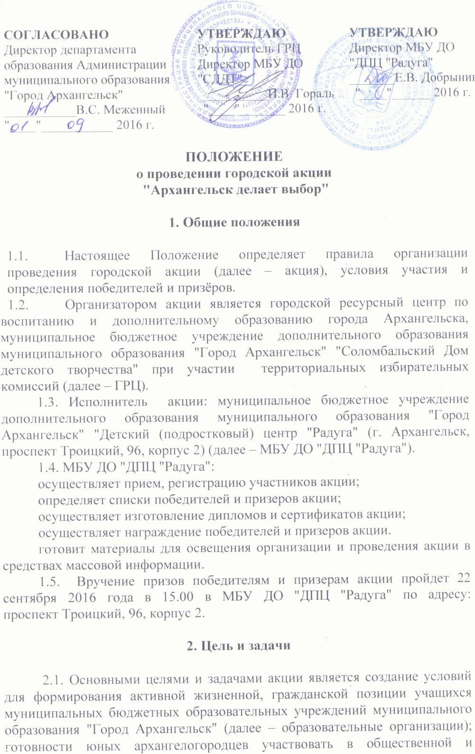 | 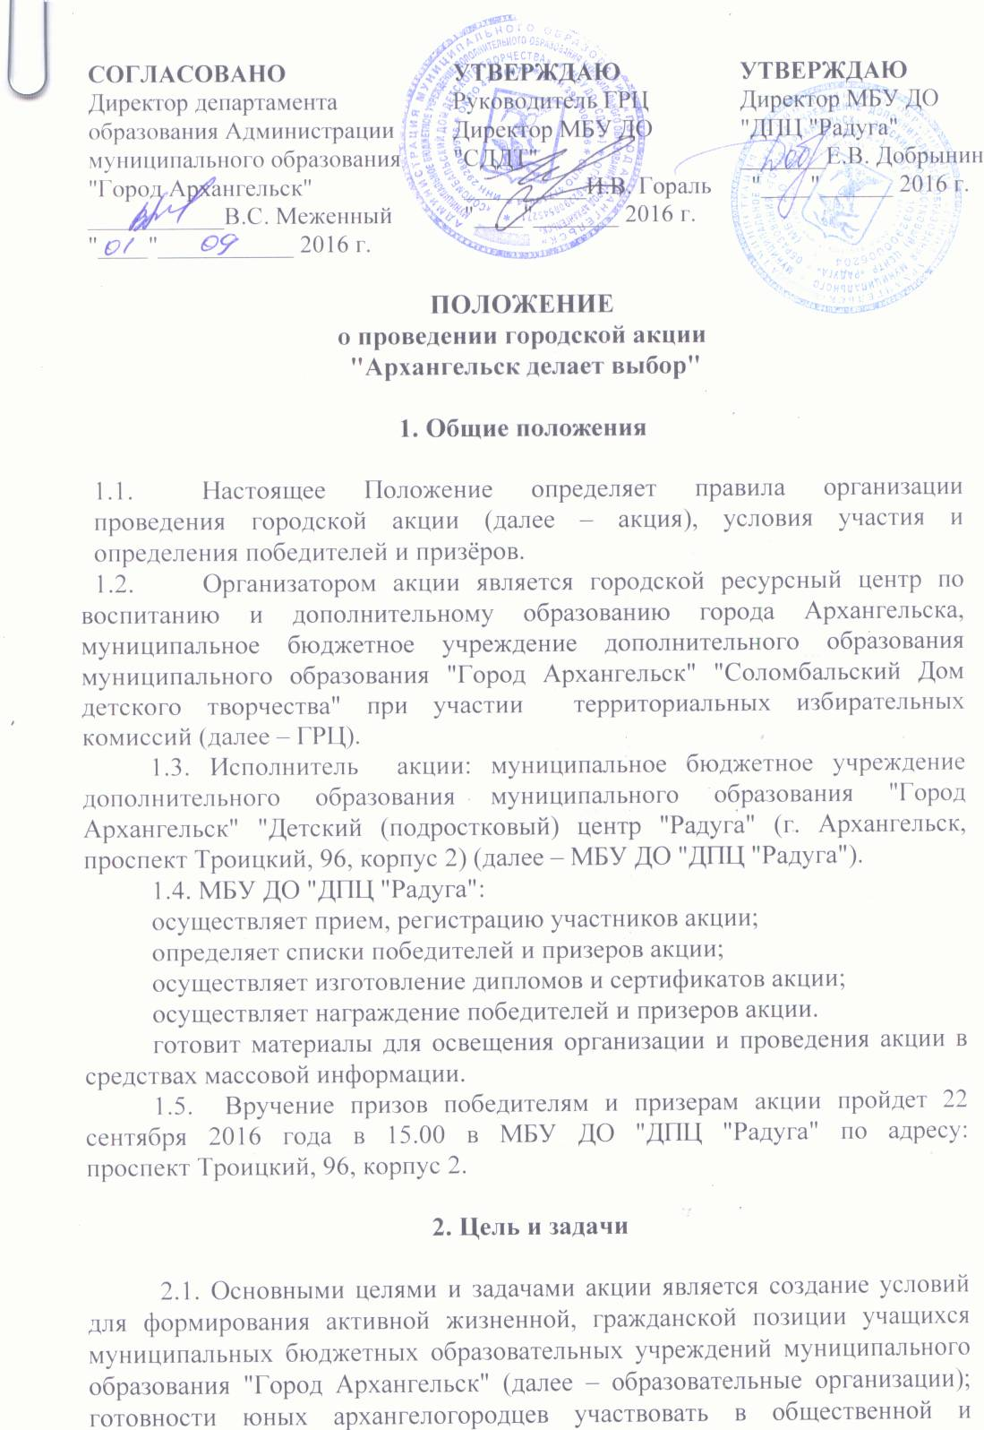

политической жизни города, повышение правовой, электоральной культуры избирателей, сохранение и возрождение традиций семейных отношений – участие в выборах всей семьей.

3. Участники акции

3.1. Участниками акции являются учащиеся 1-11 классов образовательных организаций (творческих объединений учреждений дополнительного образования), воспитанники дошкольных учреждений, их родители (законные представители).
3.2. Акция проводится среди 3 возрастных групп (далее - участники акции):
- воспитанники дошкольных учреждений;
- учащиеся 1-5 классов;
- учащиеся 6-11 классов.

- Порядок проведения акции

4.1.Акция проводится с 05 сентября по 22 сентября 2016 года.
4.2. В рамках акции проводятся следующие мероприятия: конкурс семейных рисунков "Будущее России зависит от нас" (для воспитанников дошкольных учреждений, учащихся 1-5 классов); конкурс на лучший слоган "Выбирай и голосуй!" (для учащихся 6-11 классов); фотоконкурс "Всей семьей на выборы", интерактивная площадка "Мой наказ депутату!".

4.2.1.Конкурс семейных рисунков "Будущее России зависит от нас" (для воспитанников дошкольных учреждений и учащихся 1-5 классов). На конкурс принимаются рисунки, выполненные на бумаге (картоне) в формате А-4, оформленные в паспарту. Рисунки могут быть выполнены в любой технике (тушь, гуашь, пастель, акварель, компьютерная графика, смешанные техники и т.д.). Рисунок не должен содержать элементы предвыборной агитации. Работы могут быть выполнены авторами индивидуально, а также авторским коллективом.
Готовые работы необходимо предоставить в МБУ ДО "ДПЦ Радуга" до 15 сентября 2016 года по адресу: г. Архангельск, проспект Троицкий, 96 корпус 2. Контактный телефон для справок - 65-49-30.
Работа обязательно должна сопровождаться этикеткой с указанием следующей информации: название работы; фамилия, имя автора; контактный телефон; наименование образовательной организации.

Критерии оценки конкурсных работ:
- соответствие работы теме конкурса;
- формат работы А 4 (наличие паспарту);
- оригинальность идеи;
- качество исполнения;
- общее художественное представление работы и мастерство автора.

4.2.2. Конкурс на лучший слоган "Выбирай и голосуй! " (для учащихся 6-11 классов). Участникам конкурса предлагается разработать слоган, привлекающий внимание общественности к деятельности избирательных комиссий и призывающий принять участие в выборах. Слоган должен представлять собой краткое изречение с особой смысловой нагрузкой, передающее в нескольких словах мировоззренческую позицию по предложенной теме.
Критерии оценки слогана:
- соответствие слогана тематике конкурса;
- четкая, ясная и лаконичная формулировка;
- емкость, содержательность, запоминаемость.
Готовые работы необходимо предоставить в электронном варианте (документ в формате WORD, размер шрифта 14) на адрес: arhraduga@mail.ru в срок до 15 сентября 2016 года.
Работа должна сопровождаться следующей информацией: фамилия, имя автора; контактный телефон; наименование образовательной организации.
Контактный телефон для справок – 65-49-30.

4.2.3. Фотоконкурс "Всей семьей на выборы"
4.2.3. Участникам акции необходимо 18 сентября 2016 года прийти на избирательный участок всей семьей. Осуществить семейную фотосъемку.
4.2.3 Фотосъемка должна быть произведена в соответствии с Федеральным законом от 12.06.2002 № 67-ФЗ "Об основных гарантиях избирательных прав и права на участие в референдуме граждан Российской Федерации" с соблюдением избирательных прав.
4.2.3. Фото необходимо будет направить 18.09.2016 в электронном формате на адрес: radugaarh@mail.ru с 08.00 до 20.00. Фотографии, поступившие после 20.00, не принимаются к участию в конкурсе. Победители будут определены генератором случайных чисел (три числа). Фото должно сопровождаться информацией об авторе: фамилия, имя участника, контактный телефон.

4.2.4. Интерактивная площадка "Мой наказ депутату!"

Работа интерактивной площадки "Мой наказ депутату! " будет проведена в рамках Первого Семейного фестиваля (далее – Фестиваль) 10 сентября 2016 года в Петровском парке. Родителям с детьми будет предложено оставить свои наказы депутатам.
За самый оригинальный наказ-пожелание – призовое поощрение. Также в рамках работы данной площадки на Фестивале будет организован конкурс на лучшие рисунок на асфальте по теме "Все на выборы".

5. Определение победителей и призеров конкурса

5.1. Для определения победителей и призёров конкурса создаётся жюри (далее – жюри акции).
5.2. Состав жюри акции утверждается приказом организатора акции;
5.3. В состав жюри акции входят педагогические работники образовательных организаций города Архангельска.
5.4. Жюри акции:
оценивает конкурсные работы участников акции;
обеспечивает соблюдение критериев оценки конкурсных работ;
осуществляет подсчёт баллов;
составляет итоговые протоколы результатов участников акции;
определяет победителей и призёров в номинациях акции.
5.5. При равенстве баллов у участников акции проводится голосование членов жюри.
5.6. Решение принимается простым большинством голосов.
5.7. При равенстве голосов голос председателя жюри акции является решающим.
5.8. На основании решения жюри акции определяются победители (1 место) и призёры (2, 3 места) в каждой из возрастных групп (за исключением фотоконкурса "Всей семьей на выборы").

6. Подведение итогов акции

6.1. Победители акции утверждаются приказом руководителя ГРЦ.
6.2. Победители и призёры акции награждаются дипломами и призами.
6.3. Всем участникам акции вручаются сертификаты.

